ГБПОУ «Дзержинский педагогический колледж»

Утверждаю
Зам. директора ГБОУ СПО ДПК
________________/Н.Л.Абрамова /
«_______»_____________20_____ г.

Фонд оценочных средств

Английский язык для IT- специалистов
09.02.03. Программирование в компьютерных системах

Форма проведения оценочной процедуры -
дифференцированный зачет

Дзержинск, 2014, 2016

(место работы) (занимаемая должность) (инициалы, фамилия)

Разработчик: преподаватель английского языка О.В. Клочкова

Эксперты
____________________ ___________________ _________________________
(место работы) (занимаемая должность) (инициалы, фамилия)

____________________ ___________________ _________________________
(место работы) (занимаемая должность) (инициалы, фамилия)

Рассмотрено на заседании предметно-цикловой комиссии общеобразовательных дисциплин и ОГСЭ _________________________________________________________
Протокол №_______ от «_____» _________ 20____г.
Председатель ПЦК ________________________ /______________/

Одобрено Экспертным советом колледжа
Протокол №_______ от «_____» _________ 20____г.

Содержание
1.Паспорт фонда оценочных средств
2. Комплект оценочных средств для организации контроля и оценки в форме дифференцированного зачета
2.1 Паспорт КОС
2.2 Контрольно- измерительные материалы для оценки освоенных знаний и умений
2.3 Пакет экзаменатора
3. Контрольно- измерительные материалы для текущего контроля

I. Паспорт фонда оценочных средств

1.Область применения
Фонд оценочных средств разработан на основе Федерального государственного образовательного стандарта среднего профессионального образования по специальности 09.02.03. Программирование в компьютерных системах и программы учебной дисциплины вариативной части ОП.14 «Английский язык для IT-специалистов». Содержит комплект оценочных средств для организации дифференцированного зачета и контрольно- измерительные материалы для текущего контроля. Фонд оценочных средств позволяет оценивать освоение умений, усвоение знаний, сформированность элементов ОК и ПК.

1.1 Показатели оценки освоенных знаний и умений

Результаты освоения (объекты оценивания) | Основные показатели оценки результата | Тип задания | Средства проверки
должен уметь:
- общаться (устно и письменно) на иностранном языке на профессиональные темы
 | - описывает использование компьютера в работе, типы компьютеров, технические характеристики, мотивирует выбор компьютера | - на проверку понимания текстов, аудиотекстов,  усвоения лексических единиц для описания  диаграммы по использованию компьютера, описание преимуществ по использованию ноутбука в работе, объяснения диаграммы строения компьютера | Текущий контроль:  практические задания по теме 1. Компьютеры сегодня  Промежуточный контроль:  дифференцированный зачет
 | - описывает внешние и внутренние устройства, как работает дисплей, дает описание работы принтера, описывает компьютеры для людей с ограниченными возможностями | - на проверку усвоения лексического материала, извлечение информации из текста для описания и выбора оптимальных устройств | Текущий контроль:  практические задания по теме 2. Внутренние и внешние носители.  Промежуточный контроль :  дифференцированный зачет
 | - объясняет причины потери информации, сохранение информации | - на проверку усвоения лексического материала, понимания  аудиотекстов и текстов о сохранении информации | Текущий контроль:  практические задания по теме 3. Сохранение информации  Промежуточный контроль:  дифференцированный зачет
 | - описывает операционные системы | - на проверку усвоения лексического материала, понимания  текстов на чтение и аудирование по операционным системам, электронным таблицам | Текущий контроль:  практические задания по теме 4. Программное обеспечение  Промежуточный контроль:  дифференцированный зачет
 | - описывает  сферы использования Интернета,  использования модема.  использования беспроводного Интернета,  поисковые системы | - на проверку понимания текстов, аудиотекстов,  постановку вопросов, описания киберпространства, безопасности Интернета | Текущий контроль:  практические задания по теме 5. Cеть  Промежуточный контроль:  дифференцированный зачет
 | - описывает программное обеспечение,  3D графику | - на проверку понимание текстов,  содержания и структуры монологического высказывания, понимания аудиотекстов | Текущий контроль:  практические задания по теме 6. Программное обеспечение для творчества  Промежуточный контроль:  дифференцированный зачет
 | - отвечает на вопросы по языкам программирования,  пишет CV | - на проверку написания CV, готовности описания языков программирования, готовности ведения дискуссии | Текущий контроль:  практические задания по теме 7. Программирование. Работа в IT компаниях  Промежуточный контроль:  дифференцированный зачет
 | - отвечает на вопросы по тенденциям в IT | - на проверку понимания текстов, аудиотекстов, готовности работать в парах, группах | Текущий контроль:  практические задания по теме 8. Компьютеры завтра  Промежуточный контроль:  дифференцированный зачет
- переводить без словаря иностранные тексты профессиональной направленности | - переводит без словаря иностранные тексты профессиональной направленности | - на проверку переводы текстов профессиональной направленности | Текущий контроль:  практические задания по темам программы  Промежуточный контроль:  дифференцированныйзачет
- самостоятельно совершенствовать устную и письменную речь, пополнять словарный запас | - работает со справочной литературой, составляет монологическое высказывание по предложенной теме | - на проверку задание на совершенствования устной и письменной речи по указанным раннее темам | Текущий контроль:  практические задания по темам программы  Промежуточный контроль:  дифференцированный зачет
должен знать:  - лексический минимум (600 лексических единиц) и грамматический минимум, необходимый для чтения ин. текстов профессиональной направленности | - использует лексический и грамматический минимум, необходимый для чтения проф. текстов  - подбирает лексический минимум в соответствии с предложенной ситуацией | - на проверку лексико- грамматические  задания по указанным ниже модулям | Текущий контроль:  практические задания в виде тестов по модулям см. КИМ
- грамматический минимум, который включает следующие грамматические темы:
Придаточные определительные | - правильно использует союзы who, that, which в предложении | - на проверку употребление данных союзов | Текущий контроль:  практическое задание к модулю 1. см. КИМ
Герундий. Модальные глаголы. Соединительные слова. Сравнительная степень прилагательных | - использует ing- forms в соответствии с конструкциями;  - выбирает правильно модальный глагол;  - соединительные слова,  сравн. степень прил. | - на проверку усвоения грам. явлений | Текущий контроль:  практические задания к модулю 2,3,6
Словообразования | - распознает по словообразованию часть речи | - на проверку усвоения словообразований | Текущий контроль:  практическое задание к модулю 1,7
Исчисляемые и неисчисляемые существительные . Множественное число существительных. Артикли | - распознает исчисляемые и неисчисляемые существительные, умеет согласовать с глаголами;  - выбирает правильно артикль;  Понимает образование множественного числа | - на проверку усвоение материала по сущ., по употр. артиклей | Текущий контроль:  практическое задание к модулю 4
Вопросительные слова и постановка вопросов.  Префиксы. Прошедшее время в страдательном залоге | -понимает структуру построения вопрос. Предложений;  - распознает префиксы в различных частях речи и понимает их значение;  - понимает образование прошедшего времени | - на проверку усвоение грам. материала по структуре вопросов, образование прошедшего времени в страдательном залоге, префиксам | Текущий контроль:  практические задания к модулю 5,7,8
Ing – формы  Порядок прилагательных в предложении | - распознает ing- формы;  - правильно организует порядок слов в предложении | - на проверку ing-формы;  - порядок прилагательных в предложении | Текущий контроль:  практическое задание к модулю 3
Условные предложения | - понимает структуру и значение условных предложений | - на проверку образование условных предложений | Текущий контроль:  практическое задание к модулю 6.
Инфинитив.  Id- формы  Предлоги  Настоящее совершенное время  Настоящее продолженное время | - понимает образование временных форм;  - понимает образование инфинитива;  - понимает значение предлогов;  -понимает ed-формы | - на проверку употребления инфинитива, предлогов,  - образования времен | Текущий контроль:  практические задания к модулю 6,7,8
Страдательный залог  Фразовые глаголы  Наречия  Будущее время | - понимает образ. страд. залога;  распознает фразовые глаголы;  - понимает образование наречий;  -понимает образование будущего времени | - проверку употр. страдательного залога,  - на значение фразовых глаголов;  - на образование наречий;  - на образование будущего времени | Текущий контроль:  практические задания к модулям 8,2

1.2. Проверка сформированности ПК и ОК

ПК и ОК | Результаты | Задания для проверки усвоенных знаний и освоенных умений как элементов ПК
ПК 1.1.  Выполнять разработку спецификаций отдельных компонент  ПК 1.2  Осуществлять разработку кода программного продукта на основе готовых спецификаций на уровне модуля  ПК 1.6  Разрабатывать компоненты проектной и технической документации с использованием графических языков спецификаций  ОК 6  Работать в коллективе и команде, обеспечивать ее сплочение, эффективно общаться с коллегами, руководством, потребителями | знать:  лексический и грамматический минимум по вопросам разработки спецификаций отдельных компонент, кода программного продукта на основе готовых спецификаций на уровне модуля, компонент проектной и технической документации с использованием графических языков спецификаций, для чтения и перевода иностранных текстов профессиональной направленности и в ситуациях общения  уметь:  переводить без словаря тексты и общаться на профессиональные темы | Практическое занятие по  теме: Компьютеры сегодня  Работа с текстом, аудиотекстом  Дифференцированный зачет  Перевод текста  Ответы на вопросы
ПК 1.3  Выполнять отладку программных модулей с использованием специализированных программных средств  ПК 1.4  Выполнять тестирование программных модулей  ПК 1.5  Осуществлять оптимизацию программного кода модуля  ОК 2  Организовывать собственную деятельность, определить методы и способы выполнения профессиональных задач, оценить их эффективность и качество | знать:  лексический и грамматический минимум для понимания текстов по отладке программных модулей с использованием специализированных программных средств, по тестированию программных модулей,  по оптимизации программного кода модуля и в ситуациях необходимости общения на языке при выполнении профессиональных задач  уметь:  переводить тексты без словаря, общаться по данной тематике | Практическое занятие по теме: Внутренние и внешние устройства  Работа с текстом, аудиотекстом  Дифференцированный зачет  Перевод текста  Ответы на вопросы
ПК 2.1  Разрабатывать объекты базы данных  ПК 3.5  Производить инспектирование компонент программного продукта на предмет соответствия стандартам кодирования  ПК 3.6  Разрабатывать технологическую документацию  ОК 4  Осуществлять поиск, анализ и оценку информации, необходимой для постановки и решения профессиональных задач, профессионального роста | знать:  лексический и грамматический минимум по вопросу разработки объектов базы данных, инспектированию компонент программного продукта на предмет соответствия стандартам кодирования  по технической документации, для формулирования профессиональных задач  уметь:  переводить тексты без словаря, общаться по данной тематике | Практическое занятие по теме: Сохранение информации  Работа с текстом, аудиотекстом  Дифференцированный зачет  Перевод текста  Ответы на вопросы
ПК 3.1  Анализировать проектную и техническую документацию на уровне взаимодействия компонент программного обеспечения  ПК 2.2  Реализовать базу данных в конкретной СУБД  ПК 2.3  Решать вопросы администрирования базы данных  ПК 2.4  Реализовать методы и технологии защиты информации в базах данных  ПК 5.1  Производить инсталляцию, настройку и обслуживание программного обеспечения компьютерных систем  ОК 3  Решать проблемы, оценивать риски и принимать решения в нестандартных ситуациях | знать:  лексический и грамматический минимум по проектной и технической документации на уровне взаимодействия компонент программного обеспечения, по базе данных в конкретной СУБД, вопросам администрирования базы данных, методам и технологиям защиты информации в базах данных, инсталляции, настройки и обслуживания программного обеспечения компьютерных систем,  для формулирования проблем и принятия решений  уметь:  переводить тексты без словаря, общаться по данной тематике | Практическое занятие по теме: Программное обеспечение  Работа с текстом, с аудиотекстом  Дифференцированный зачет  Перевод текста  Ответы на вопросы
ПК 4.1  Осуществлять ревьюирование кода и технической документации  ПК 4.2  Выполнять процесс измерения характеристик компонент программного продукта  ПК 5.2  Осуществлять ревьюирование кода и технической документации  ОК 7  Ставить цели, мотовировать подчиненных, организовывать, контролировать их работу с принятием на себя ответственности за результат выполнения заданий | знать:  лексический и грамматический минимум для понимания статей по вопросам ревьюирования кода и технической документации, процессу измерения характеристик компонент программного продукта, ревьюированию кода и технической документации для постановки целей  уметь:  переводить тексты без словаря, общаться по данным проблемам | Практическое занятие  по теме: Сеть  Работа с текстом, аудиотекстом  Дифференцированный зачет  Перевод текста  Ответы на вопросы
ПК 3.2  Выполнять интеграцию модулей в программную систему  ПК 3.3  Выполнять отладку программного продукта с использованием специализированных программных средств  ПК 3.4  Осуществлять разработку тестовых наборов и тестовых сценариев  ПК 5.4  Обеспечить защиту программного обеспечения компьютерных систем  ОК 8  Быть готовым к смене технологий в профессиональной деятельности | знать:  лексический и грамматический материал для работы с литературой по интеграции модулей в программную систему, отладки программного продукта с использованием специализированных программных средств, разработке тестовых наборов и сценариев, по защите программного обеспечения, смене технологий  уметь:  переводить тексты без словаря, общаться по данной тематике | Практическое занятие по теме: Программное обеспечение для творчества  Работа с текстом, аудиотекстом  Дифференцированный зачет  Перевод текста  Ответы на вопросы
ПК 5.3  Выполнять работы по модификации отдельных компонент программного обеспечения  ПК 4.3  Производить исследование и оптимизацию созданного программного кода с использованием специализированных программных средств  ОК 6  Работать в коллективе и команде, обеспечить ее сплочение, эффективно общаться с коллегами, руководством, потребителями  ОК 9  Быть готовым к смене технологий в профессиональной деятельности | знать:  лексический и грамматический минимум для перевода и понимания текстов по модификации отдельных компонент программного обеспечения, по исследованиям программного кода с использованием специализированных программных средств, для общения в коллективе  уметь:  переводить тексты без словаря по данным проблемам | Практическое занятие по теме: Программирование.  Работа в IT компаниях.  Работа с текстом, аудиотекстом  Дифференцированный зачет  Перевод текста  Ответы на вопросы
ПК 3.6  Разрабатывать технологическую документацию  ПК 4.4  Оказывать консультативную поддержку другим разработчикам в части реализации спроектированных компонент  ОК 1  Понимать сущность и социальную значимость своей будущей профессии, проявлять к ней устойчивый интерес  ОК 5  Использовать информационно-коммуникационные технологии для совершенствования профессиональной деятельности | знать:  лексический и грамматический минимум для понимания статей по вопросам технологической документации и спроектированных компонент и для самосовершенствования  уметь:  переводить тексты без словаря по данной тематике | Практическое занятие  по теме: Компьютеры завтра  Работа с текстом, аудиотекстом  Дифференцированный зачет  Перевод текста  Ответы на вопросы

2. Комплект оценочных средств
2.1. Паспорт комплекта оценочных средств
Промежуточный контроль освоения учебной дисциплины осуществляется в форме дифференцированного зачета. Позволяет оценивать освоение умений, усвоение знаний, сформированность ОК и ПК
2.1.1 Показатели оценки освоенных знаний и умений
Результаты освоен объекты оценивания) | Основные показатели оценки результата | Задания дифференцированного зачета (см. КИМ)
- общаться ( устно и письменно на иностранном языке на профессиональные темы, переводить тексты на профессиональные темы | - описывает использование компьютера в работе, типы компьютеров, технические характеристики, мотивирует выбор компьютера | Ответы на вопросы 1,2, 3, 4  Перевод текста по теме
 | - описывает внешние и внутренние устройства, как работает дисплей, дает описание работы принтера, описывает компьютеры для людей с ограниченными возможностями | Ответы на вопросы 5,6,7,8  Перевод текста по теме
 | - объясняет причины потери информации, сохранение информации | Ответы на вопросы 9,10
 | - описывает операционные системы | Ответ на вопрос 11  Перевод текста по теме
 | - описывает сферы использования Интернета  - использование модема  - использование беспроводного Интернета  - поисковые системы | Ответы на вопросы 12, 13,14,15  Перевод текста по теме
 | - отвечает на вопросы по программному обеспечению  - описывает 3D графику | Ответы на вопросы 16,17  Перевод текста по теме
 | - отвечает на вопросы по языкам программирования  - пишет CV | Ответы на вопросы 18,19,20,21  Перевод текста по теме  Ответ на вопрос II
 | - отвечает на вопросы по тенденциям в IT | Ответы на вопросы 22,23, 24,25  Перевод текста по теме

2.2. Организация контроля и оценки в ходе дифференцированного зачета

Итоговый контроль освоения учебной дисциплины осуществляется в форме дифференцированного зачета.
Дифференцированный зачет предполагает устное общение с преподавателем по темам программы , написание CV, перевод текста профессиональной направленности.
Условием положительной аттестации на дифференцированном зачете является положительная оценка усвоения всех знаний и освоения всех умений по всем контролируемым показателям.

2.3. Контрольно - измерительные материалы для оценки сформированности освоенных знаний и умений в ходе дифференцированного зачета

Вопросы к зачету (устная часть)
I.Ответьте на вопросы
- What is a database program?
- What are the types of computers?
- What are technical specifications?
- What are motivations to choose a computer?
- What are input and output devices?
- How does a display work?
- How does a printer work?
- Describe operating systems.
- What are the reasons to choose a special computer?
- How do you save information?
- What is the function of an operating system?
- How do people use the Internet?
- Why do you need a modem?
- What are positive and negative aspects of wireless networks?
- What is your favourite search engine?
- How many operating systems can you think of? What are they?
- What are advantages and disadvantages of creating 3D graphics?
- What high-level computer languages do you know?
- What types of software is used for creation of DTPdocuments?
- Why did software developers design high-level languages?
- Which language is used to teach programming?
- What is an ICT system?
- What device allows PCs to communicate over telephone lines?
- What is a network protocol?
- What are trends in IT?
II. Напишите CV ( пример написания CV cмотреть в учебнике Infotech English for computer users cтр. 155)
III. Перевести текст
Software development is the process of conceiving, specifying, designing, programming, documenting, testing, and bug fixing involved in creating and maintaining applications, frameworks, or other software components. Software development is a process of writing and maintaining the source code, but in a broader sense, it includes all that is involved between the conception of the desired software through to the final manifestation of the software, sometimes in a planned and structured process. Therefore, software development may include research, new development, prototyping, modification, reuse, re-engineering, maintenance, or any other activities that result in software products.
Software can be developed for a variety of purposes, the three most common being to meet specific needs of a specific client/business (the case with custom software), to meet a perceived need of some set of potential users (the case with commercial and open source software), or for personal use (e.g. a scientist may write software to automate a mundane task). Embedded software development, that is, the development of embedded software, such as used for controlling consumer products, requires the development process to be integrated with the development of the controlled physical product. System software underlies applications and the programming process itself, and is often developed separately.
The need for better quality control of the software development process has given rise to the discipline of software engineering, which aims to apply the systematic approach exemplified in the engineering paradigm to the process of software development.
There are many approaches to software project management, known as software development life cycle models, methodologies, processes, or models. The waterfall model is a traditional version, contrasted with the more recent innovation of agile software development.

Пакет экзаменатора
Условия выполнения задания
- Место выполнения задания: дома - написание CV, на уроке - письменный перевод текста, беседа с экзаменатором
Максимальное время выполнения перевода - 30 минут
Дифференцированный зачет проводится одновременно для всей учебной группы, путем выполнения письменного перевода на бумаге, предоставляется подготовленное CV преподавателю, ведется беседа с экзаменатором
Оборудование: бумага, ручка, текст для перевода, CV.

Задание | Предмет оценивания | Критерии оценки
1. | Компьютеры сегодня | Модельный ответ:  1.Digital age.  2..Technical specifications.  3.Motivation to choose a computer.  4. Database program.
2. | Внутренние и внешние устройства | 1. Input and output devices.  2. Work of the display.  3. Work of the printer.  4. Choose a computer.
3. | Сохранение информации | 1. Storage devices. How to save info.
4. | Программное обеспечение | 1. Functions of the operating system. Types
5. | Интернет | 1. Usage of the Internet.  2. Modem  3. Search engines  4. Wireless network
6. | Программное обеспечение для творчества | 1. Operating systems.  2. Computer languages.  3. 3D graphics.  4. DTP documents.  5. High level languages  6. Language used for programming techniques
7. | Программирование. Работа в IT компаниях | 1. ICT system.  2. Communication over telephone lines.  3. Network protocol.
8. | Компьютеры завтра | 1. Trends in IT.

II. Curriculum Vitae
Petrov Ivan
December, 25 2001
Not married
Mobile: +7 917 711 72 82
Email: petroffiwan@gmail.com

Education and Training
2014-2019 Teacher Training College Specialist in IT
2018 Course in web design Nizhny Novgorod University
2018 – present Courses in English for IT specialists

Work experience
2017-2018 CMIKI (sales of Garant legal reference system of the
Russian legislation)
Presentations and direct sales of Garant legal reference
System
Key accomplishments:
- stable sales plan accomplishment
- multiple times winning competitions of high amounts of clients

IT skills
Experienced user. MS WORD, MS Excel,
Power Point, complete understanding of graphics
format
Languages Russian- mother tongue, English – Intermediate

Post Graduate Certificates Silver certificate of Garant
Certificate of web design

Personal qualities
Communication skills, responsibility, taking initiative,
negotiation skills and experience, self- perfection and
learning by doing, self discipline

Hobbies and Interests drawing, listening to music, travelling

References Aleksandr Alekseevich Trenev Dzerzhinsky Teacher
Training College

III. Перевод текста
Разработка программного обеспечения - это процесс разработки, определения, проектирования, программирования, документирования, тестирования и исправления ошибок, связанных с созданием и обслуживанием приложений, платформ или других компонентов программного обеспечения. Разработка программного обеспечения – это процесс написания и ведения исходного кода, но в более широком смысле, оно включает все, что вовлечено между пониманием нужной программы в финале проявление программного обеспечения, иногда в запланированный и структурированный процесс. Таким образом, разработка программного обеспечения может включать исследования, новые разработки, прототипирование, модификацию, повторное использование, реинжиниринг, техническое обслуживание или любые другие действия, которые приводят к созданию программных продуктов.
Программы могут быть разработаны для различных целей, самая общая – для удовлетворения конкретных потребностей конкретного клиента/бизнеса (в случае с заказчиком программного обеспечения), чтобы удовлетворить ощущаемую потребность некоторого множества потенциальных пользователей (в случае с коммерческим и открытым исходным кодом), или для личного пользования (например, ученый может написать программное обеспечение для автоматизации рутинных задач). Разработка встроенного программного обеспечения, то есть разработка встроенного программного обеспечения, например, используемого для управления потребительскими товарами, требует интеграции процесса разработки с разработкой контролируемого физического продукта. Системное программное обеспечение лежит в основе приложений и самого процесса программирования и часто разрабатывается отдельно.
Необходимость улучшения контроля качества процесса разработки программного обеспечения породила дисциплину "программная инженерия", целью которой является применение системного подхода, воплощенного в инженерной парадигме, к процессу разработки программного обеспечения.
Существует множество подходов к управлению проектами программного обеспечения, известных как модели жизненного цикла разработки программного обеспечения, методологии, процессы или модели. Модель водопада традиционная версия, сравненная с более недавним нововведением проворной разработки программного обеспечения.

Критерии оценки:
Каждое задание оценивается в 5 баллов
Оценка “5” выставляется, если студент набрал 15-13 баллов
Оценка “4” выставляется, если студент набрал 12-11 баллов
Оценка “3” выставляется, если студент набрал 10-8 баллов

  - Контрольно - измерительные материалы для текущего контроля

Контрольно- измерительные материалы включают задания по модулям. По календарно - тематическому плану раздел- это модуль, который включает несколько тем, тексты на понимание содержания и перевод, упражнения на усвоение лексического - грамматического материала.

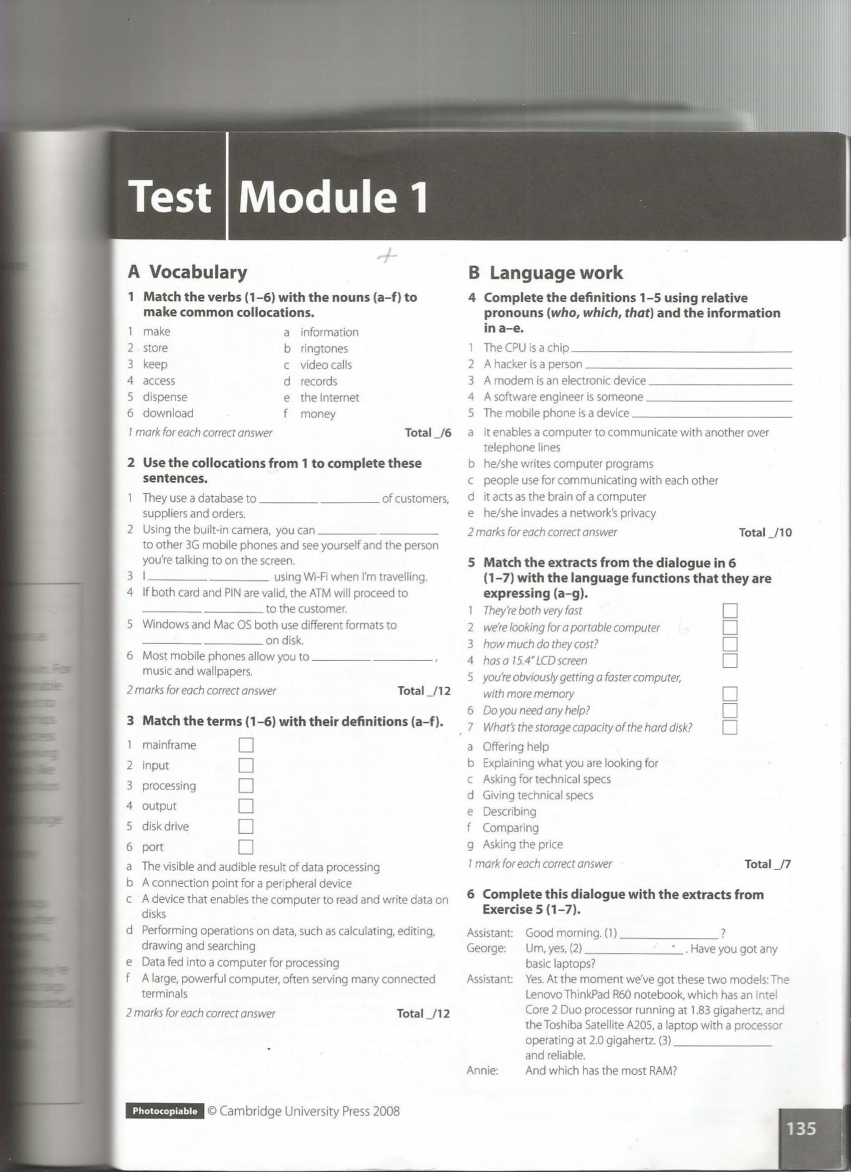

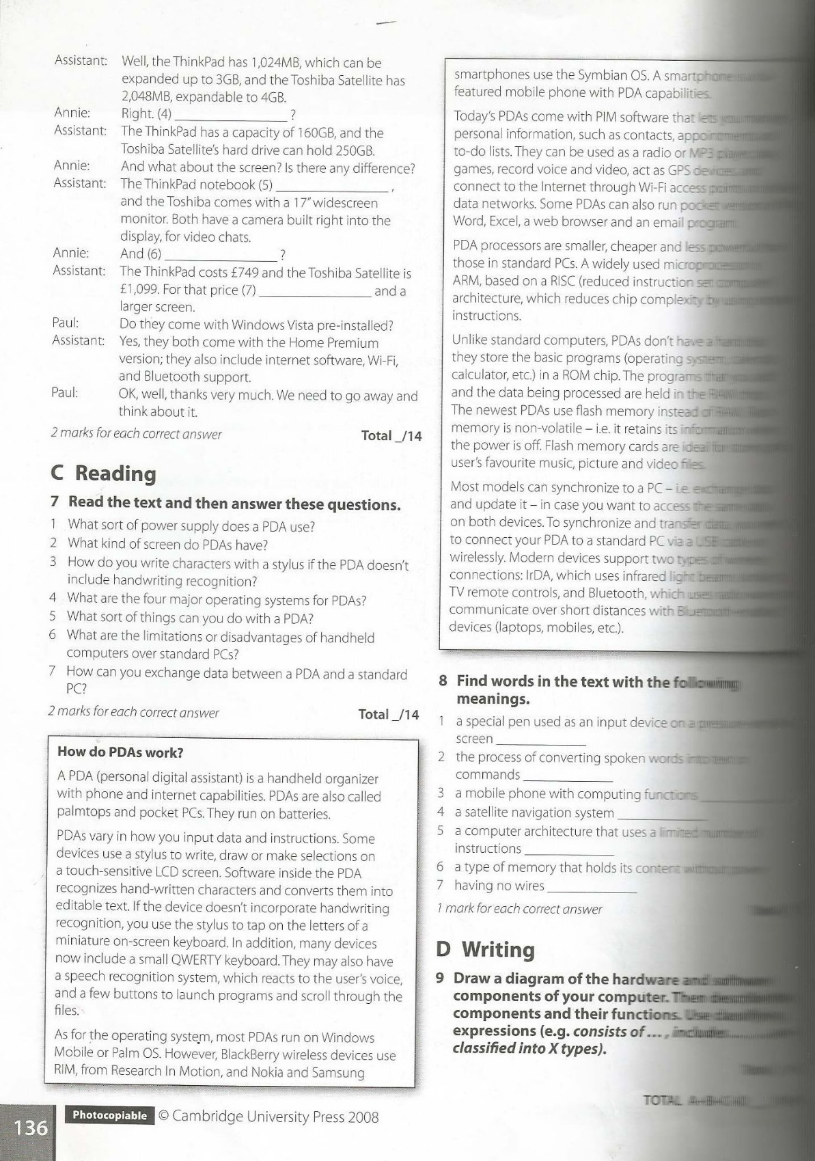

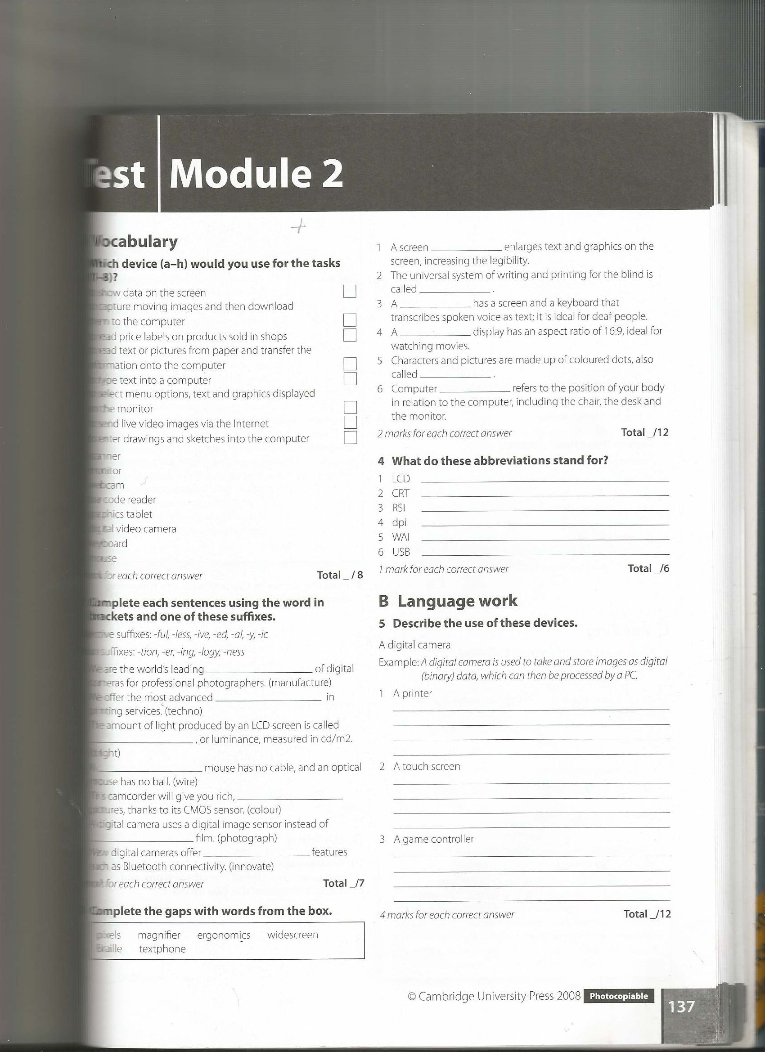

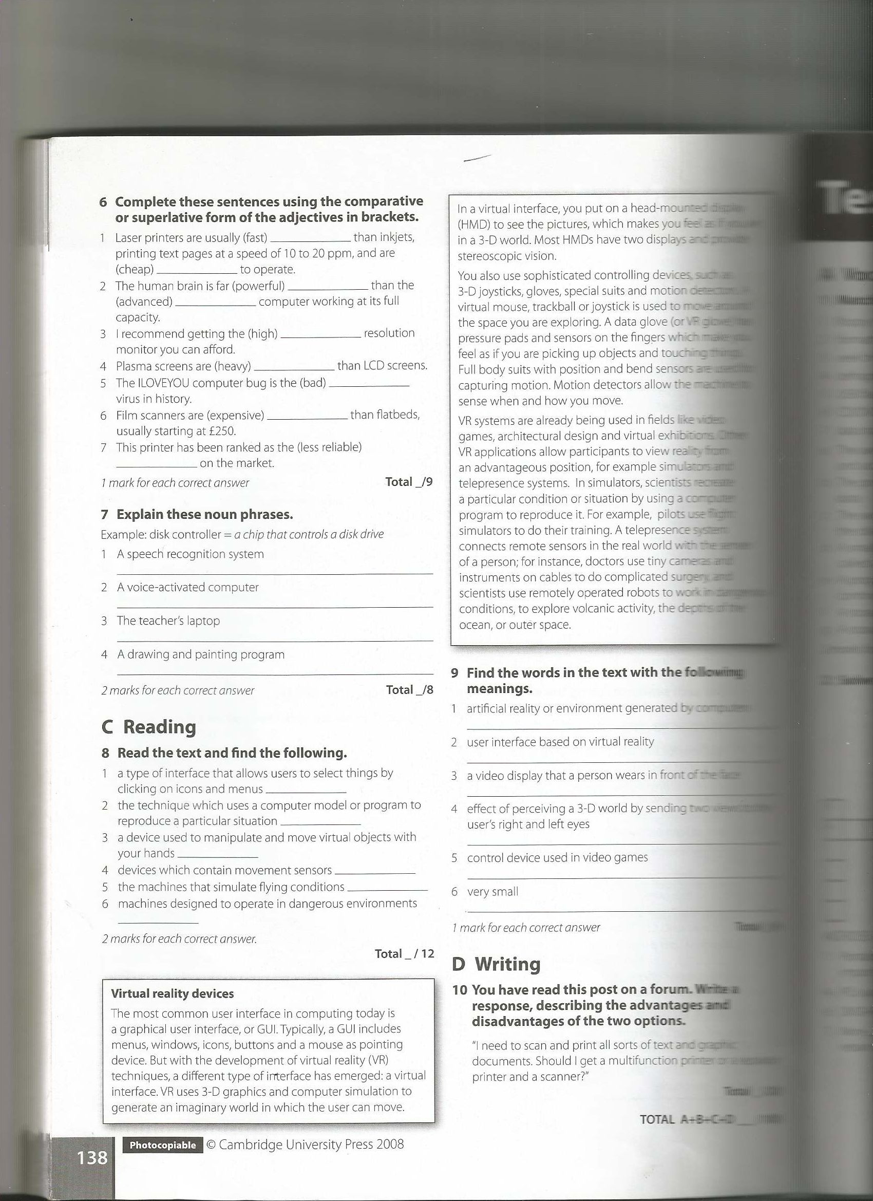

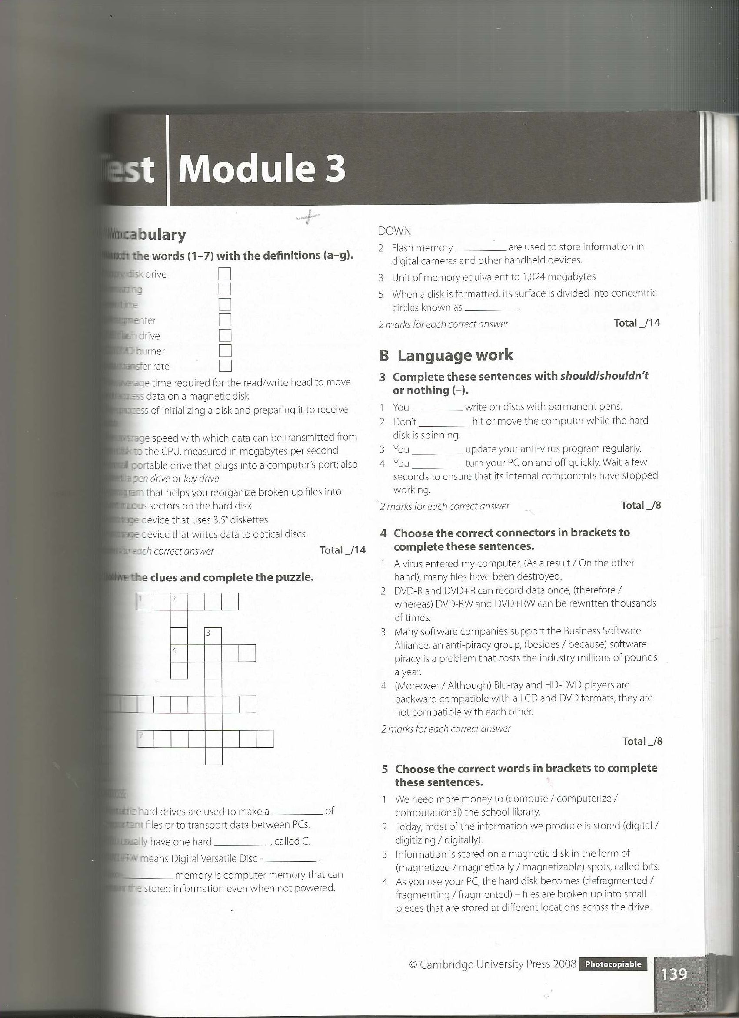

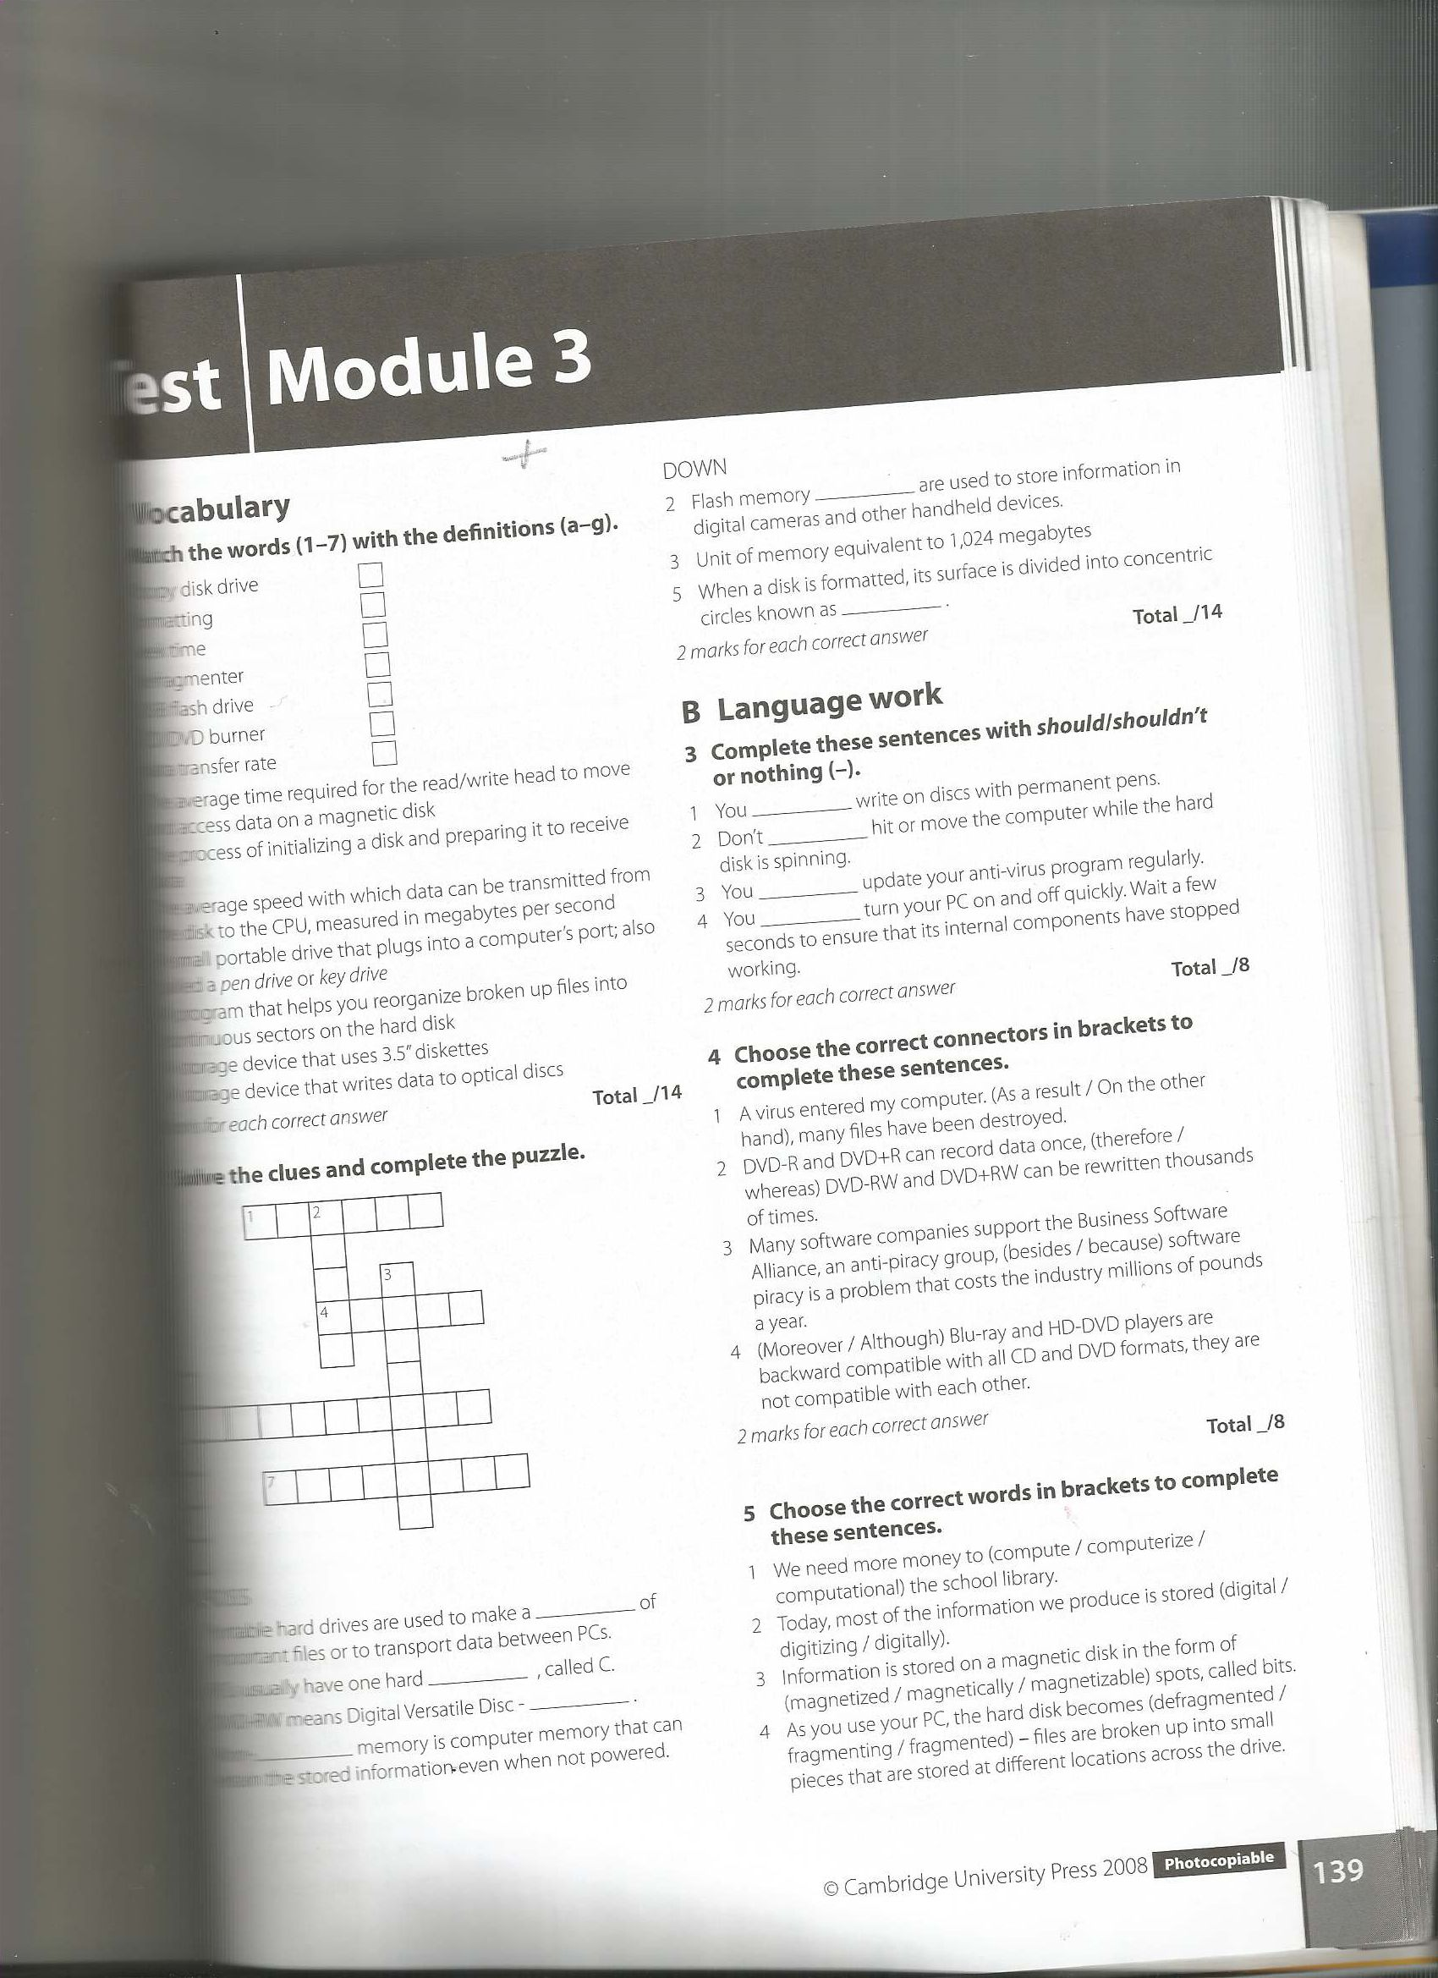

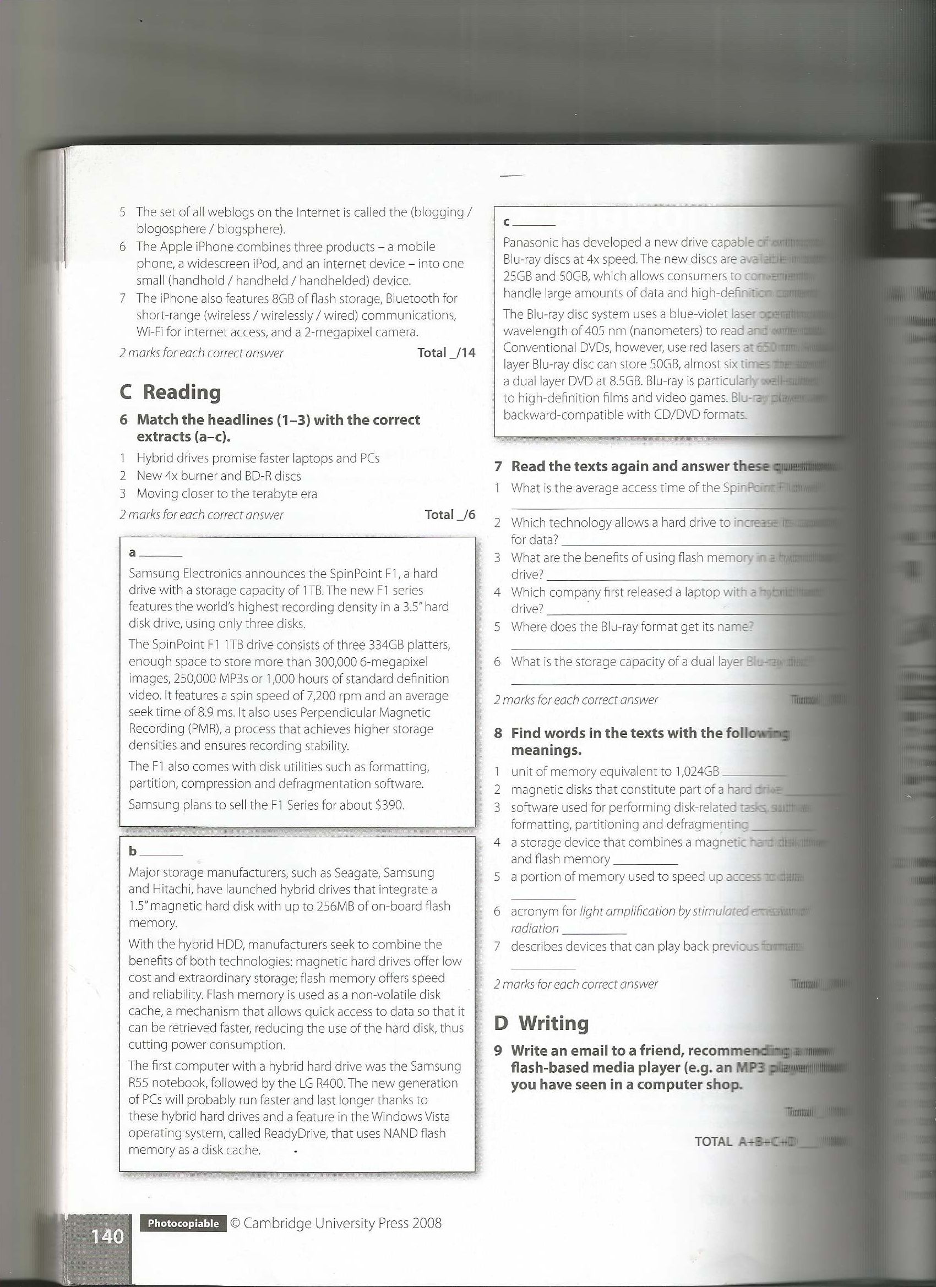

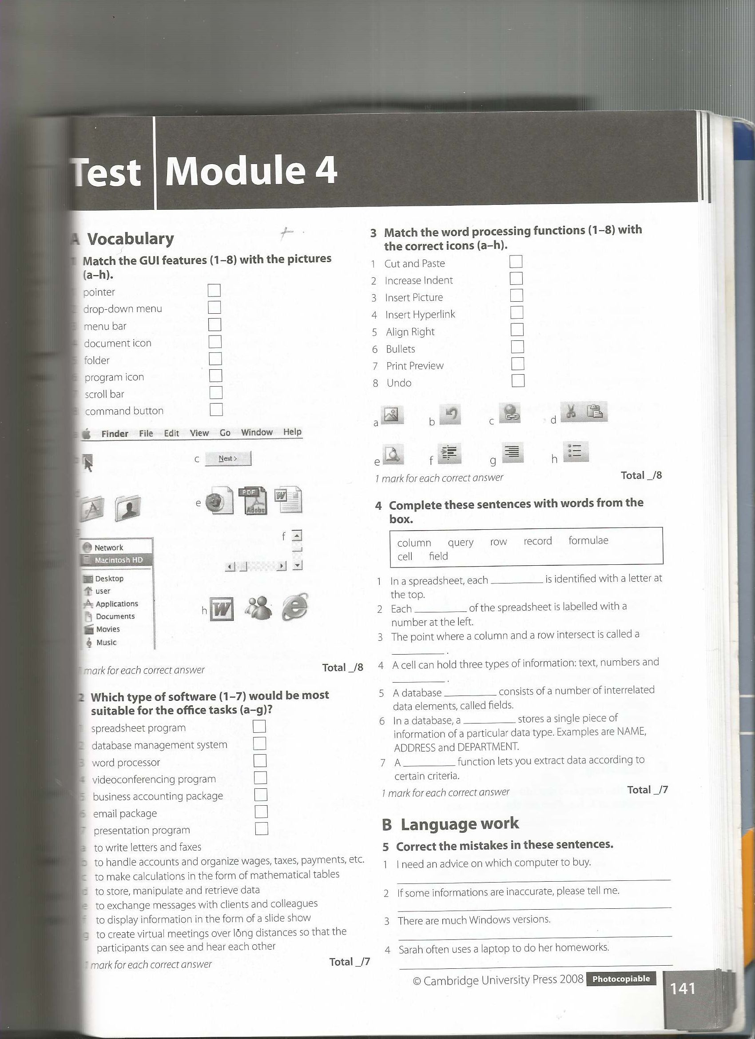

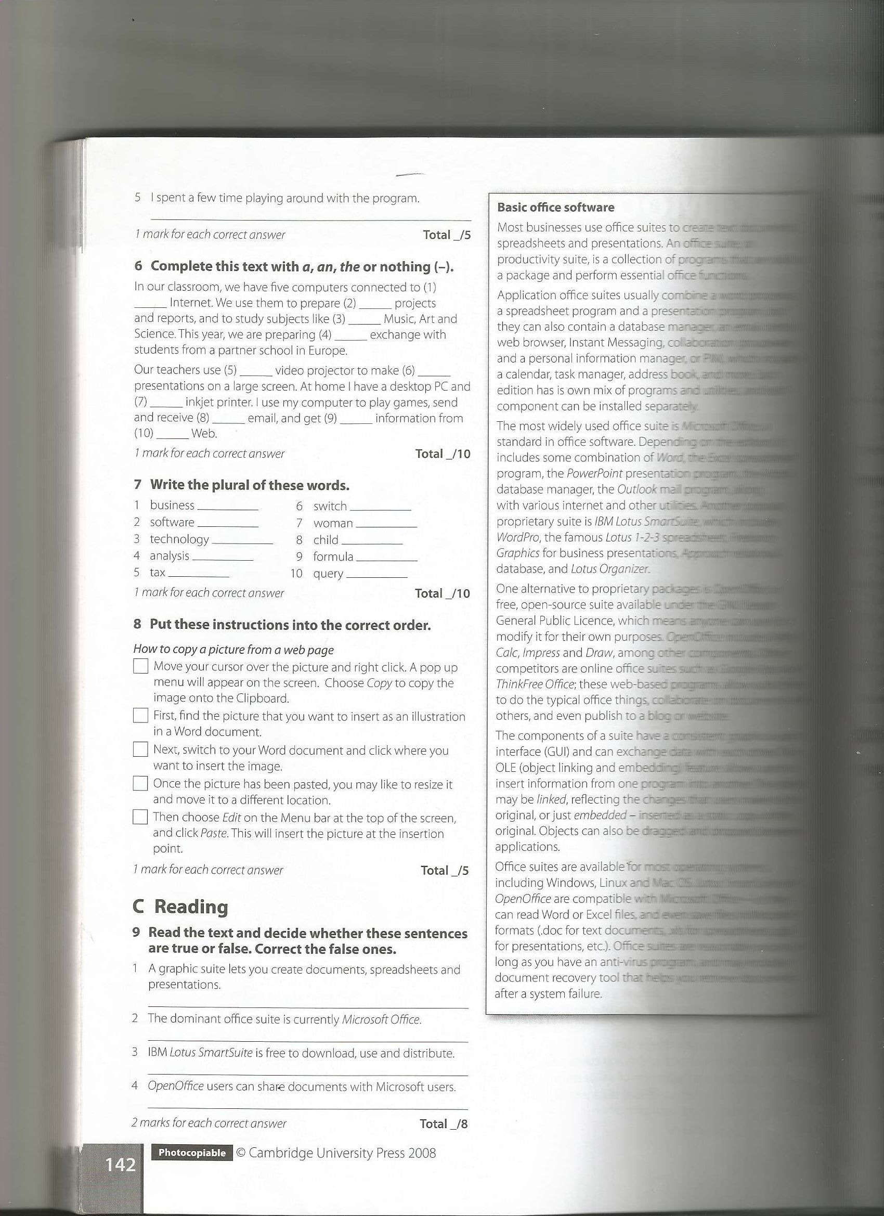



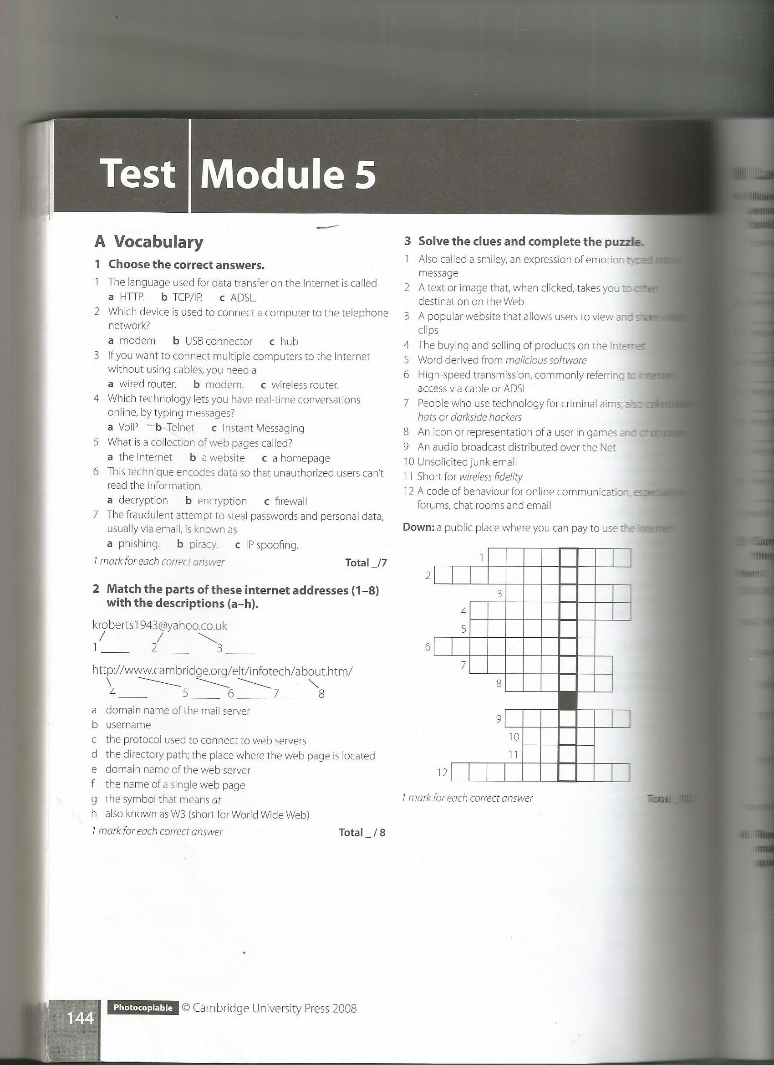



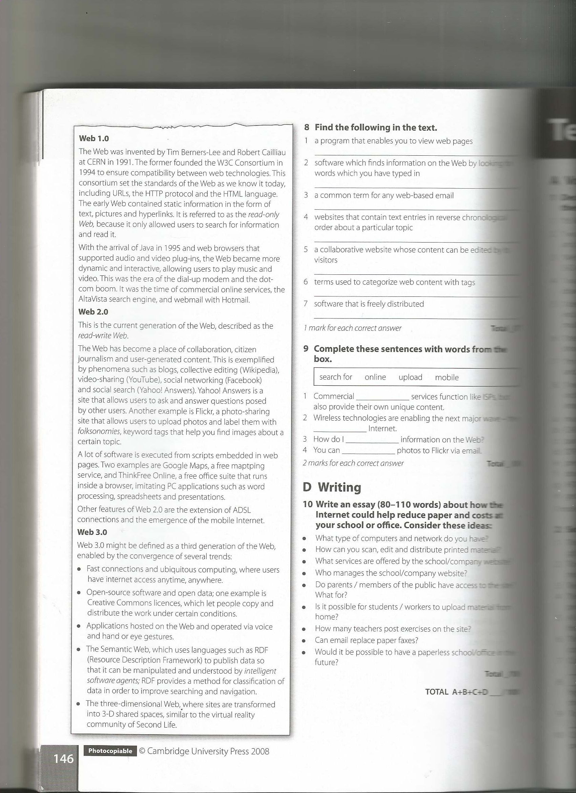

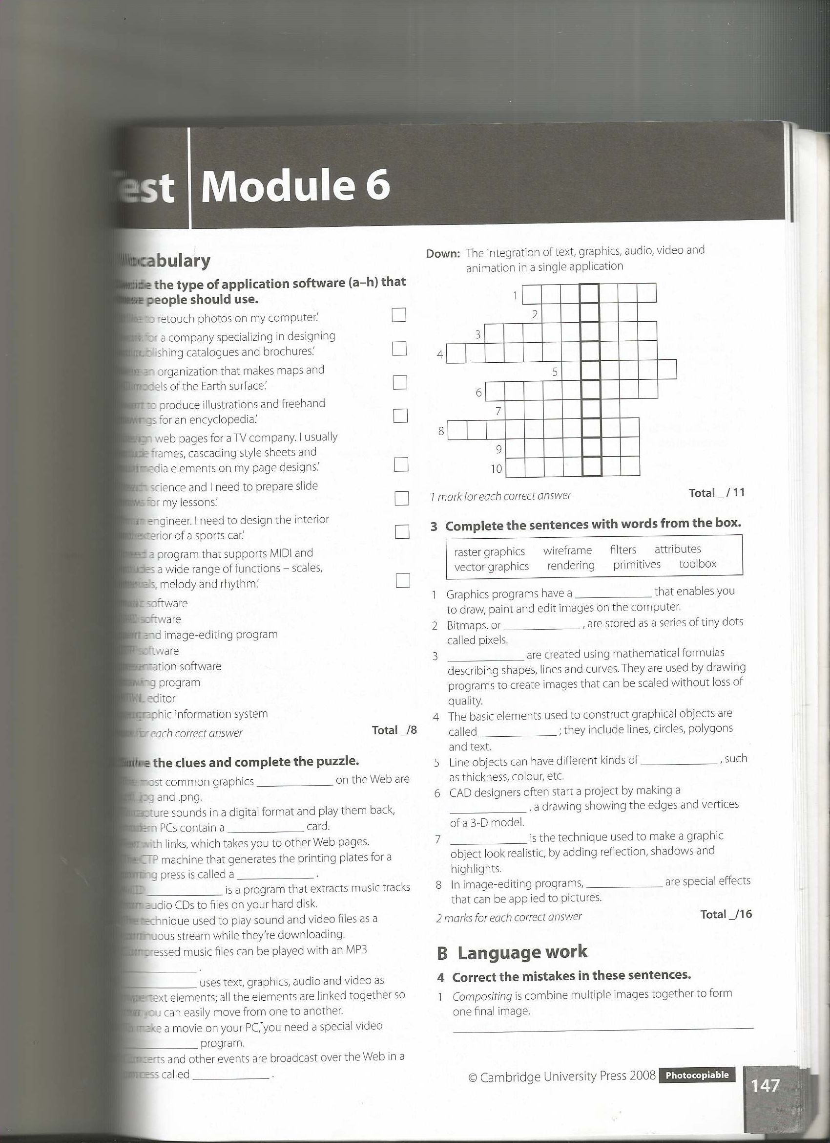

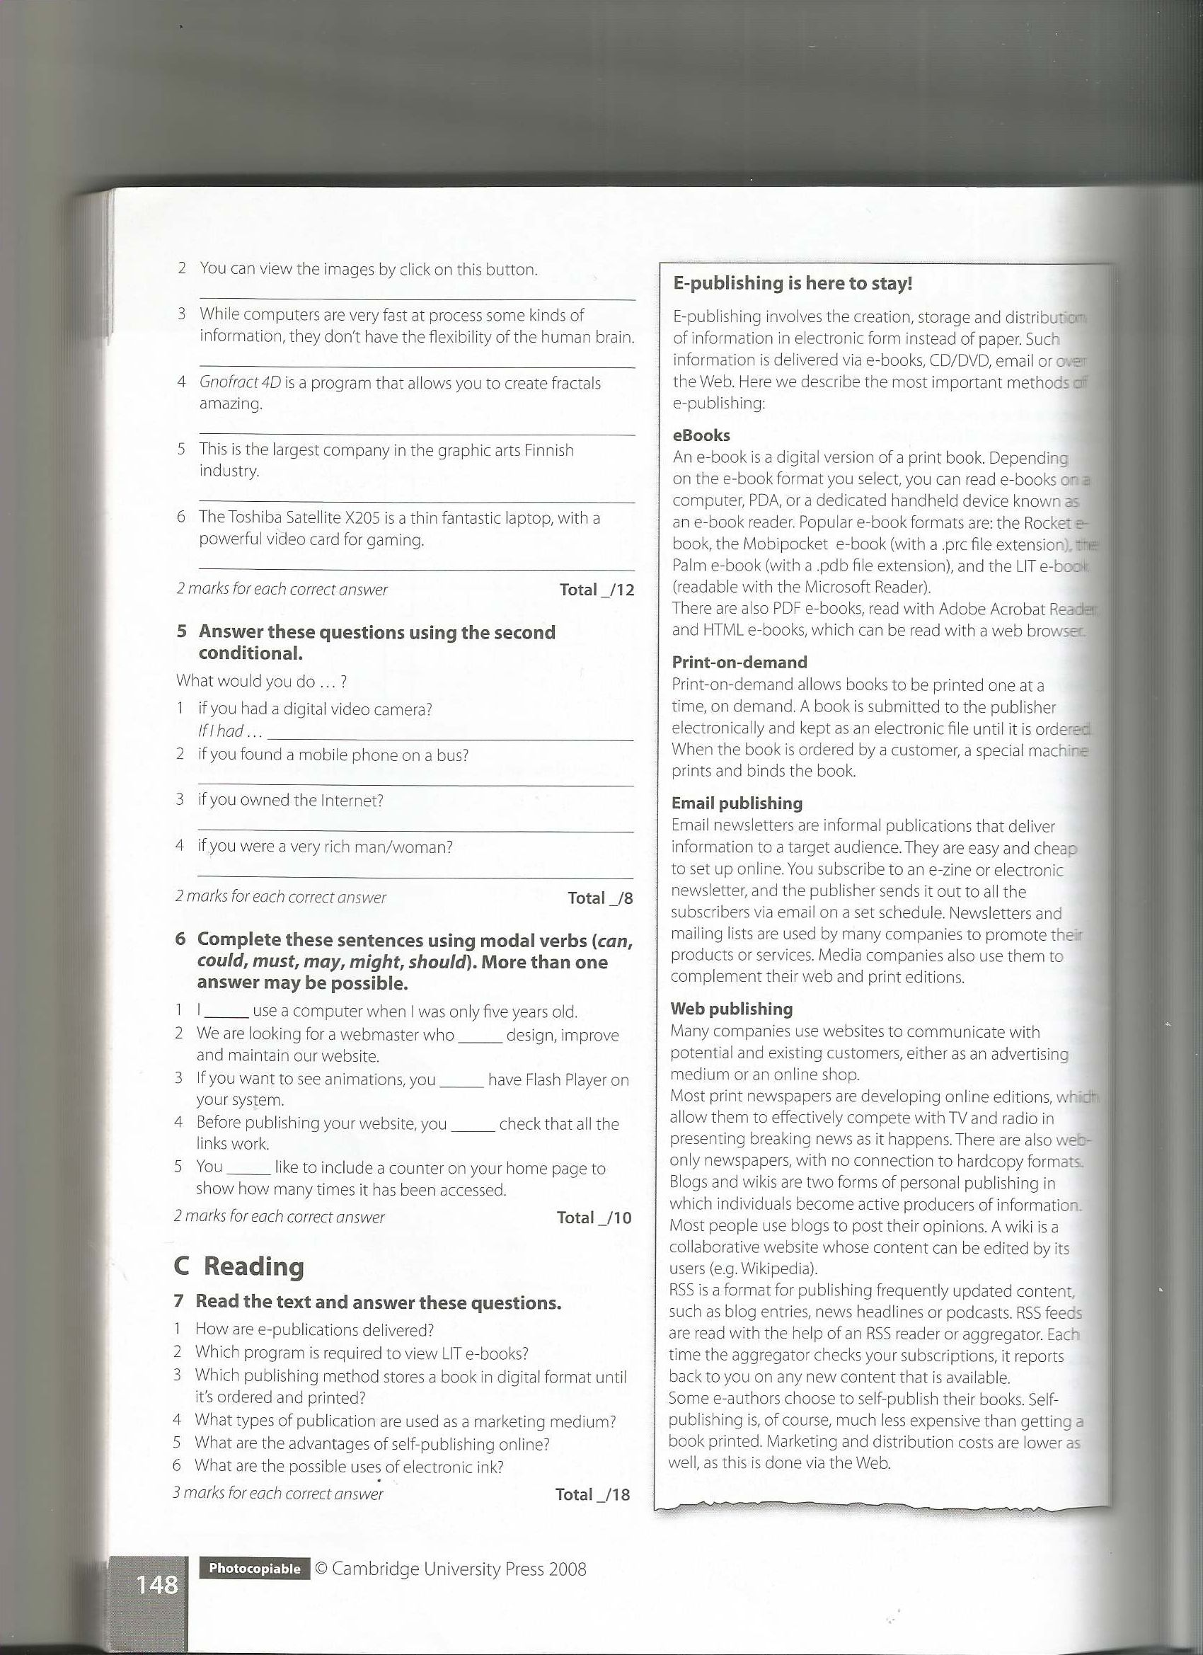



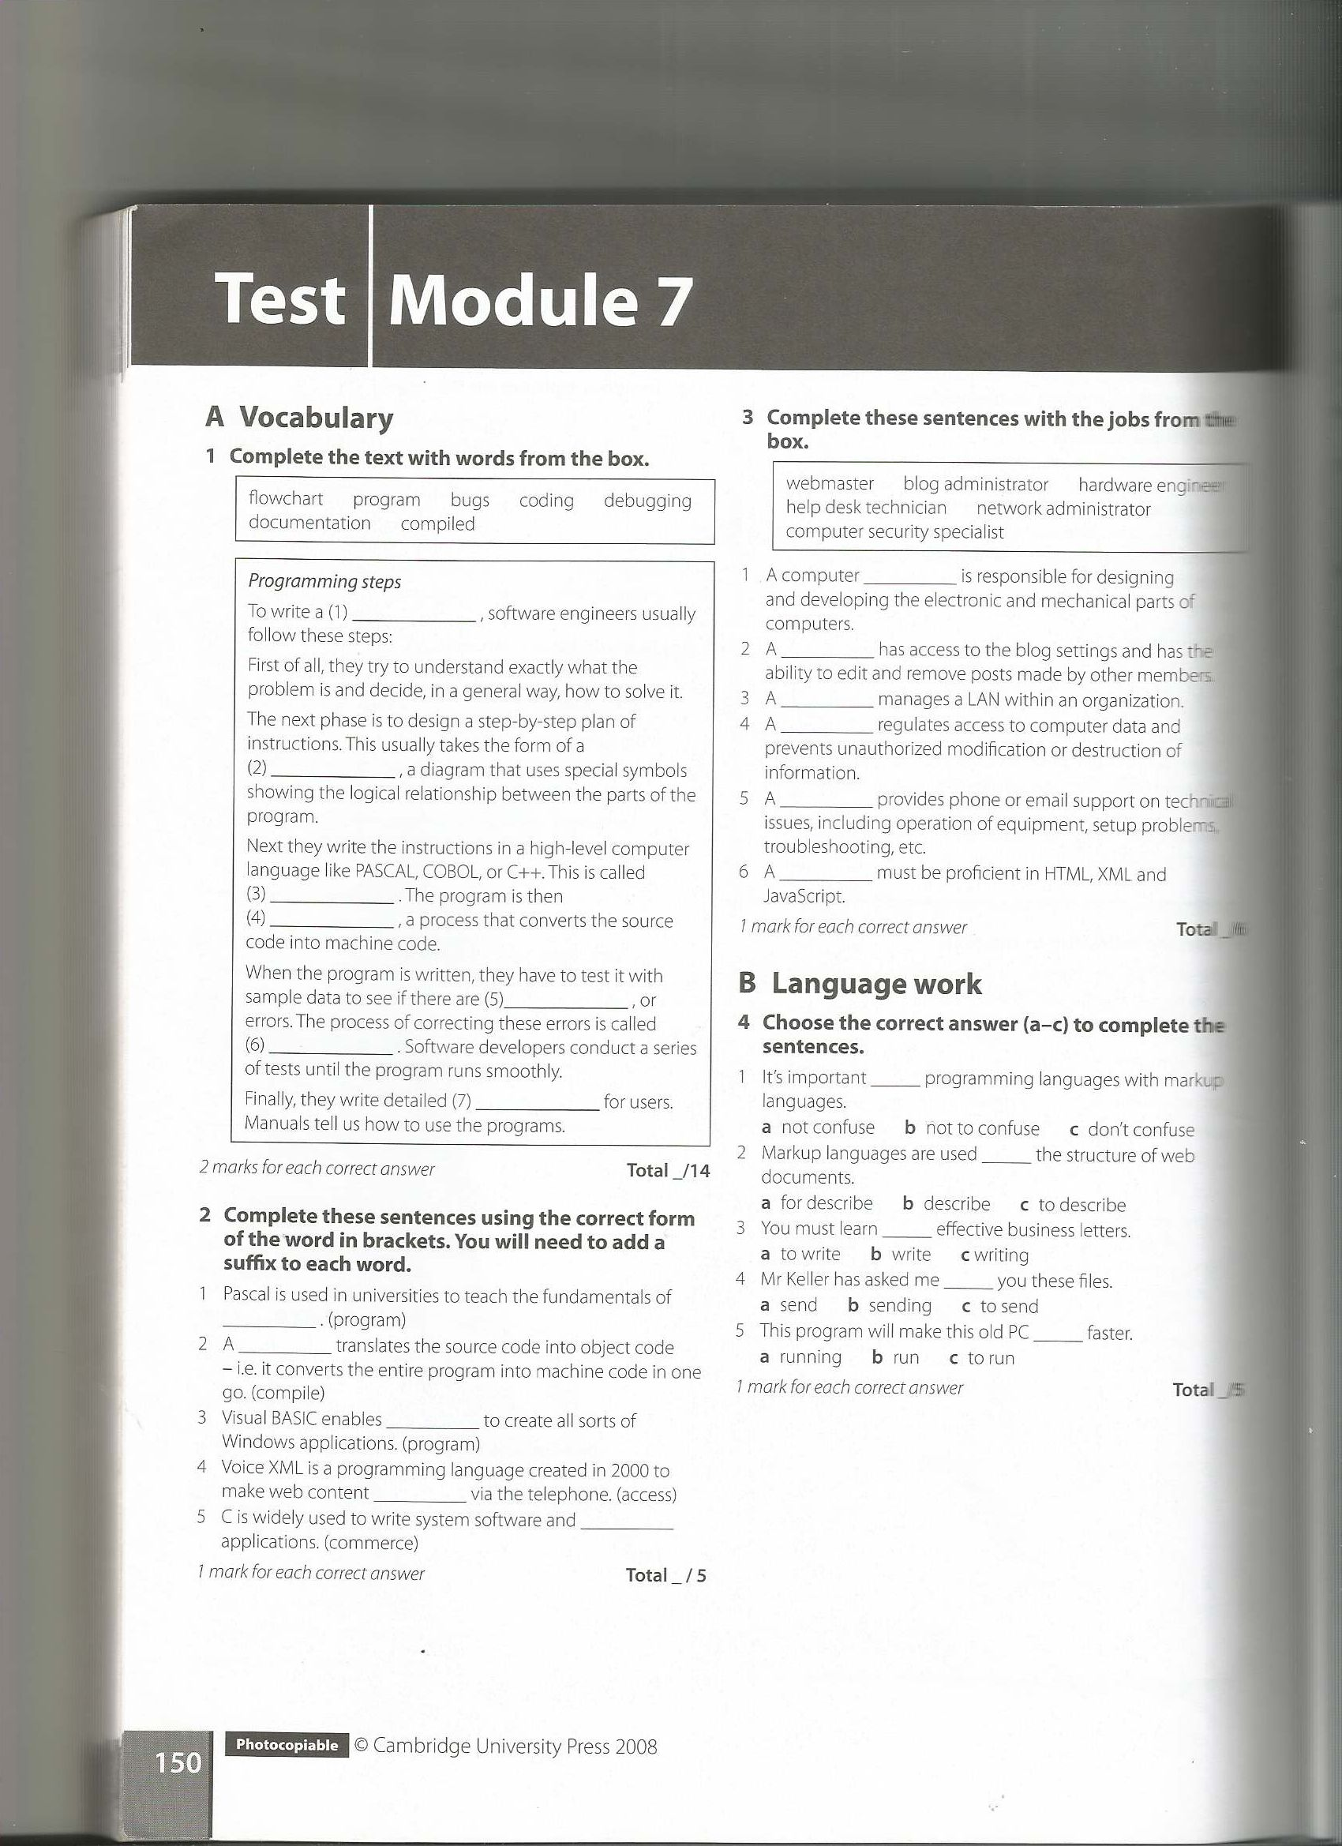



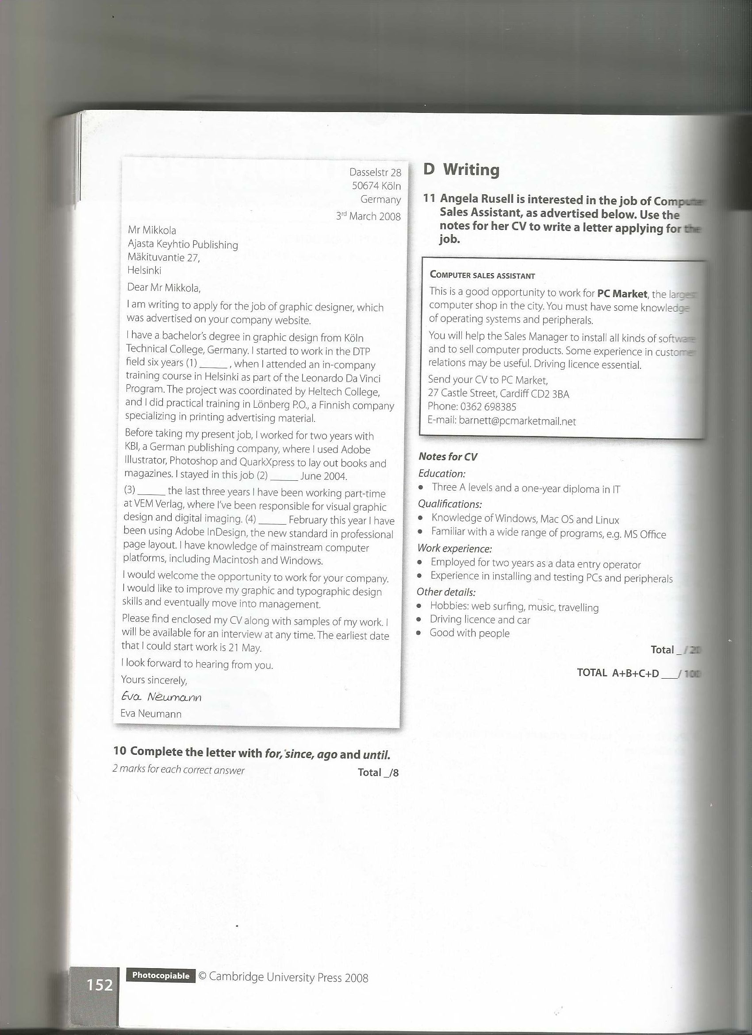





A short Overview of object software design
Most modern programming languages support and encourage object-oriented programming (OOP). Even though lately we seem to be seeing a slight shift away from this, as people start using languages which are not heavily influenced by OOP (such as Go, Rust, Elixir, Elm, Scala), most still have objects. The design principles we are going to outline here apply to non-OOP languages as well.
To succeed in writing clear, high-quality, maintainable and extendable code you will need to know about design principles that have proven themselves effective over decades of experience.
Disclosure: The example we are going to be going through will be in Python. Examples are there to prove a point and may be sloppy in other, obvious ways.
Object Types
Since we are going to be modelling our code around objects, it would be useful to differentiate between their different responsibilities and variations.
There are three type of objects:
1. Entity Object
This object generally corresponds to some real-world entity in the problem space. Say we’re building a role-playing game (RPG), an entity object would be our simple Hero class:
These objects generally contain properties about themselves (such as health or mana) and are modifiable through certain rules.
2. Control Object
Control objects (sometimes also called Manager objects) are responsible for the coordination of other objects. These are objects that control and make use of other objects. A great example in our RPG analogy would be the Fight class, which controls two heroes and makes them fight.
Encapsulating the logic for a fight in such a class provides you with multiple benefits: one of which is the easy extensibility of the action. You can very easily pass in a non-player character (NPC) type for the hero to fight, provided it exposes the same API. You can also very easily inherit the class and override some of the functionality to meet your needs.
3. Boundary Object
These are objects which sit at the boundary of your system. Any object which takes input from or produces output to another system — regardless if that system is a User, the internet or a database — can be classified as a boundary object.
These boundary objects are responsible for translating information into and out of our system. In an example where we take User commands, we would need the boundary object to translate a keyboard input (like a spacebar) into a recognizable domain event (such as a character jump).
Bonus: Value Object
Value objects represent a simple value in your domain. They are immutable and have no identity.
If we were to incorporate them into our game, a Money or Damage class would be a great fit. Said objects let us easily distinguish, find and debug related functionality, while the naive approach of using a primitive type — an array of integers or one integer — does not.

Code Optimization

Definition and Properties
Code optimization is any method of code modification to improve code quality and efficiency. A program may be optimized so that it becomes a smaller size, consumes less memory, executes more rapidly, or performs fewer input/output operations.
The basic requirements optimization methods should comply with, is that an optimized program must have the same output and side effects as its non-optimized version. This requirement, however, may be ignored in the case that the benefit from optimization, is estimated to be more important than probable consequences of a change in the program behavior.

Types and Levels of Optimization
Optimization can be performed by automatic optimizers, or programmers. An optimizer is either a specialized software tool or a built-in unit of a compiler (the so-called optimizing compiler). Modern processors can also optimize the execution order of code instructions.
Optimizations are classified into high-level and low-level optimizations. High-level optimizations are usually performed by the programmer, who handles abstract entities (functions, procedures, classes, etc.) and keeps in mind the general framework of the task to optimize the design of a system. Optimizations performed at the level of elementary structural blocks of source code - loops, branches, etc. - are usually referred to as high-level optimizations too, while some authors classify them into a separate ("middle") level (N. Wirth?). Low-level optimizations are performed at the stage when source code is compiled into a set of machine instructions, and it is at this stage that automated optimization is usually employed. Assembler programmers believe however, that no machine, however perfect, can do this better than a skilled programmer (yet everybody agrees that a poor programmer will do much worse than a computer).

What to Optimize
With manual code optimization, one faces another problem: one doesn't just need to know how exactly optimization should be done, but also what particular part of the program should be optimized. Due to various reasons (slow input operations, the difference in the working speed of a human operator and a computer, and so on), 90% of the execution time of a program is spent executing only 10% of the code (this statement is rather speculative, with the Pareto principle as a quite doubtful ground, but A. Tanenbaum makes it sound convincing). Since optimization takes additional time aside from the time you've spent on developing the program, you'd better focus on optimizing this time-critical 10% of code rather than try to optimize the whole program. These code fragments are known as bottlenecks, and can be detected by special utilities - profilers - which can measure the time taken by various parts of the program to execute.

Good and Bad Outcomes of Optimization
In programming, almost everything should be treated from the viewpoint of rationality - optimization is no exception. There is a belief that code written by an inexperienced Assembler programmer is 3-5 times slower than code generated by the compiler. Widely known is a phrase by Knuth regarding early low-level optimizations (such as attempts to save on operators or variables): "Premature optimization is the root of all evil".
Most programmers don't complain about optimizations performed by the optimizer, some of which are conventional and obligatory. Such as, for instance, tail call optimization in functional languages (tail call is a special case of recursion, which can be represented as a loop).
However, one should understand that multiple complex optimizations at the level of machine code may cause a great slow-down of compilation. The benefit they allow you to gain may be much too insignificant, when compared to general system design optimizations. One should also keep in mind that modern languages, with all their syntactic and semantic "frills", have many nuances and subtleties, so that a programmer who isn't familiar with them may be surprised by an outcome of optimization.

Conclusion
Thus, we should always consider optimizing the program code using specialized utilities wherever possible, yet do this with much care, and be ready for the probability of unexpected tricks from the compiler at times.

PVS-Studio
A set of diagnostics is implemented in the static analyzer PVS-Studio that enable you to find some situations where code can be optimized. However, PVS-Studio as any other static analyzer cannot serve as a replacement of the profiling tools. Only dynamic program analyzers are able to identify the bottlenecks. Static analyzers do not know what input data programs get and how often a particular piece of code is executed. That is why we are saying that the analyzer suggests implementing some "micro-optimizations" of code, which do not guarantee the performance gains.
Despite the considered disadvantage, PVS-Studio analyzer acts as a good complement to profiling tools. Moreover, when dealing with PVS-Studio warnings, related to optimization, code often becomes simpler and shorter. This effect is considered in more detail in the article "Exploring Microoptimizations Using Tizen Code as an Example".

Code Optimization

Definition and Properties
Code optimization is any method of code modification to improve code quality and efficiency. A program may be optimized so that it becomes a smaller size, consumes less memory, executes more rapidly, or performs fewer input/output operations.
The basic requirements optimization methods should comply with, is that an optimized program must have the same output and side effects as its non-optimized version. This requirement, however, may be ignored in the case that the benefit from optimization, is estimated to be more important than probable consequences of a change in the program behavior.

Types and Levels of Optimization
Optimization can be performed by automatic optimizers, or programmers. An optimizer is either a specialized software tool or a built-in unit of a compiler (the so-called optimizing compiler). Modern processors can also optimize the execution order of code instructions.
Optimizations are classified into high-level and low-level optimizations. High-level optimizations are usually performed by the programmer, who handles abstract entities (functions, procedures, classes, etc.) and keeps in mind the general framework of the task to optimize the design of a system. Optimizations performed at the level of elementary structural blocks of source code - loops, branches, etc. - are usually referred to as high-level optimizations too, while some authors classify them into a separate ("middle") level (N. Wirth?). Low-level optimizations are performed at the stage when source code is compiled into a set of machine instructions, and it is at this stage that automated optimization is usually employed. Assembler programmers believe however, that no machine, however perfect, can do this better than a skilled programmer (yet everybody agrees that a poor programmer will do much worse than a computer).

What to Optimize
With manual code optimization, one faces another problem: one doesn't just need to know how exactly optimization should be done, but also what particular part of the program should be optimized. Due to various reasons (slow input operations, the difference in the working speed of a human operator and a computer, and so on), 90% of the execution time of a program is spent executing only 10% of the code (this statement is rather speculative, with the Pareto principle as a quite doubtful ground, but A. Tanenbaum makes it sound convincing). Since optimization takes additional time aside from the time you've spent on developing the program, you'd better focus on optimizing this time-critical 10% of code rather than try to optimize the whole program. These code fragments are known as bottlenecks, and can be detected by special utilities - profilers - which can measure the time taken by various parts of the program to execute.

Good and Bad Outcomes of Optimization
In programming, almost everything should be treated from the viewpoint of rationality - optimization is no exception. There is a belief that code written by an inexperienced Assembler programmer is 3-5 times slower than code generated by the compiler. Widely known is a phrase by Knuth regarding early low-level optimizations (such as attempts to save on operators or variables): "Premature optimization is the root of all evil".
Most programmers don't complain about optimizations performed by the optimizer, some of which are conventional and obligatory. Such as, for instance, tail call optimization in functional languages (tail call is a special case of recursion, which can be represented as a loop).
However, one should understand that multiple complex optimizations at the level of machine code may cause a great slow-down of compilation. The benefit they allow you to gain may be much too insignificant, when compared to general system design optimizations. One should also keep in mind that modern languages, with all their syntactic and semantic "frills", have many nuances and subtleties, so that a programmer who isn't familiar with them may be surprised by an outcome of optimization.

Conclusion
Thus, we should always consider optimizing the program code using specialized utilities wherever possible, yet do this with much care, and be ready for the probability of unexpected tricks from the compiler at times.

PVS-Studio
A set of diagnostics is implemented in the static analyzer PVS-Studio that enable you to find some situations where code can be optimized. However, PVS-Studio as any other static analyzer cannot serve as a replacement of the profiling tools. Only dynamic program analyzers are able to identify the bottlenecks. Static analyzers do not know what input data programs get and how often a particular piece of code is executed. That is why we are saying that the analyzer suggests implementing some "micro-optimizations" of code, which do not guarantee the performance gains.
Despite the considered disadvantage, PVS-Studio analyzer acts as a good complement to profiling tools. Moreover, when dealing with PVS-Studio warnings, related to optimization, code often becomes simpler and shorter. This effect is considered in more detail in the article "Exploring Microoptimizations Using Tizen Code as an Example".
Hardware architecture
Hardware architecture is the representation of an engineered (or to be engineered) electronic or electromechanical hardware system, and the process and discipline for effectively implementing the design(s) for such a system. It is generally part of a larger integrated system encompassing information, software, and device prototyping.
A hardware architecture is primarily concerned with the internal electrical (and, more rarely, the mechanical) interfaces among the system's components or subsystems, and the interface between the system and its external environment, especially the devices operated by or the electronic displays viewed by a user. (This latter, special interface, is known as the computer human interface, AKAhuman computer interface, or HCI; formerly called the man-machine interface.) Integrated circuit (IC) designers are driving current technologies into innovative approaches for new products. Hence, multiple layers of active devices are being proposed as single chip, opening up opportunities for disruptive microelectronic, optoelectronic, and new microelectromechanical hardware implementation.

Is software patentable?
Yes, software can be patented. However, the road to a granted patent may be long, frustrating and expensive.

What makes software patentable?
Just like any other type of invention, software must be novel and non-obvious. The extra hurdle that software and business method applications must overcome is the requirement of patent eligibility. A software invention must have eligible subject matter in order to be patentable.
What is patent eligible?
Patent eligible is not the same as new. That being said, a more unique invention can increase the eligibility of the subject matter sought for patent protection.
We start with a foundational question: Is the claim directed to a process, machine, manufacture of composition of matter? If not, then the subject matter is not patent eligible.
Since the answer to the foundational question is yes for nearly all software inventions (and practically all inventions in general), we move to a two-step line of questioning established in the US Supreme Court case of Alice Corp. v. CLS Bank Int’l:
- Is the claim directed to a law of nature, a natural phenomenon, or an abstract idea?
- If so: Does the claim recite additional elements that amount to significantly more than an abstract idea?
Since software inventions are not directed to laws of nature or natural phenomena, the key issue in the first step of this Section 101 analysis is whether the software constitutes an abstract idea. If your claim is not directed to an abstract idea, your software is patent eligible and the second step can be bypassed. If the claim is directed to an abstract idea, then you must show additional elements that make the software more than an abstract idea.
Step 1: What kinds of software and computer inventions are not abstract ideas?
Enfish, LLC v. Microsoft Corporation is a post-Alice case from the Court of Appeals for the Federal Circuit that provides guidance on how a computer invention might not be an abstract idea in the first place. One factor considered by the Court was whether the claim covered “an improvement to computer functionality itself, not on economic or other tasks for which a computer is used in its ordinary capacity.” In Enfish, the Court found that patented invention was “directed to a specific improvement to the way computers operate . . .”
The significance of Enfish is that an invention is not inherently abstract simply because it consists of software.
Step 2: What is significantly more than an abstract idea?
If an examiner deems your software claim to be directed to an abstract idea, then you’ll want to show how the claim recites additional elements that amount to significantly more than an abstract idea. But, what is significantly more?
BASCOM Global Internet Services, Inc. v. ATT Mobility, LLC sheds light on this second step stating that an “inventive concept can be found in the non-conventional and non-generic arrangement of known, conventional pieces.” The invention in the BASCOM patent related to an individually customizable system for filtering Internet content at a particular network location. “Significantly more” in that case meant a unique arrangement of otherwise known components.
Well-understood, routine and conventional?
Berkheimer v. HP Inc., 881 F.3d 1360 (Fed. Cir. 2018) was a positive case for software patents by stating that the inquiry of whether something is well-understood, routine and conventional is a question of fact. Following up on this ruling, the USPTO issued an examination memo requiring patent examiners to cite evidence to support the finding that something claimed was well-understood, routine and conventional (at least one of the following):
- Express admission by applicant in specification or during prosecution;
- Citation to court decisions discussed in MPEP 2106.05(d)(II);
- Citation to publication demonstrating the well-understood, routine and conventional nature of the clam elements at issue;
- Statement that the examiner is taking official notice pursuant to MPEP 2144.03. If the applicant challenges the position of official notice taken by the examiner, the examiner must then provide one of items 1-3 above, or an affidavit or declaration under 37 CFR 1.104(d)(2) setting forth specific factual statements and explanation to support the examiner’s position.
How to file a software patent application
Keep in mind that the above USPTO examples relate only to eligibility. The patentability of such claims will also depend upon how new they are in view of the prior art. The takeaway from these eligibility examples is to draft claims that, if possible, cover an improvement to functionality such that the claim is not directed to an abstract idea in the first place.
Claim should also be drafted in anticipation that a patent examiner will regard them as directed to an abstract idea. In particular, the claims should recite steps which, when viewed in combination, operate in a non-conventional and non-generic way. Each component may be known, but the arrangement should be recited in such a unique way so as to surpass that elusive threshold of “significantly more.”

Modular programming
Modular programming is a software design technique that emphasizes separating the functionality of a program into independent, interchangeable modules, such that each contains everything necessary to execute only one aspect of the desired functionality.
A module interface expresses the elements that are provided and required by the module. The elements defined in the interface are detectable by other modules. The implementation contains the working code that corresponds to the elements declared in the interface. Modular programming is closely related to structured programming and object-oriented programming, all having the same goal of facilitating construction of large software programs and systems by decomposition into smaller pieces, and all originating around the 1960s. While the historical usage of these terms has been inconsistent, "modular programming" now refers to high-level decomposition of the code of an entire program into pieces: structured programming to the low-level code use of structured control flow, and object-oriented programming to the data use of objects, a kind of data structure.
In object-oriented programming, the use of interfaces as an architectural pattern to construct modules is known as interface-based programming.
Modules in modular programming enforce logical boundaries between components and improve maintainability. They are incorporated through interfaces. They are designed in such a way as to minimize dependencies between different modules. Teams can develop modules separately and do not require knowledge of all modules in the system.
Each and every modular application has a version number associated with it. This provides developers flexibility in module maintenance. If any changes have to be applied to a module, only the affected subroutines have to be changed. This makes the program easier to read and understand.
Modular programming has a main module and many auxiliary modules. The main module is compiled as an executable (EXE), which calls the auxiliary module functions. Auxiliary modules exist as separate executable files, which load when the main EXE runs. Each module has a unique name assigned in the PROGRAM statement. Function names across modules should be unique for easy access if functions used by the main module must be exported.
Languages that support the module concept are IBM Assembler, COBOL, RPG, FORTRAN, Morpho, Zonnon and Erlang, among others.
The benefits of using modular programming include:
- Less code has to be written.
- A single procedure can be developed for reuse, eliminating the need to retype the code many times.
- Programs can be designed more easily because a small team deals with only a small part of the entire code.
- Modular programming allows many programmers to collaborate on the same application.
- The code is stored across multiple files.
- Code is short, simple and easy to understand.
- Errors can easily be identified, as they are localized to a subroutine or function.
- The same code can be used in many applications.
- The scoping of variables can easily be controlled.

Software protection
Easy and secure protection for your software
Software is now part of everyday life: applications at work, PC games at home, programmable machine control in industry. Over the last few years, software applications have also become increasingly important in server and virtual cloud environments. Regardless of location, the development and distribution of software is a time-consuming and cost-intensive process.
Damage caused by pirate software
Pirate software is a major cause of economic damage to software vendors. The use of software which has not been paid for can threaten the financial existence of companies. A recent study by the Business Software Alliance (BSA), a global consortium representing the interests of software manufacturers, shows that 43% of PC software worldwide is pirate software. How do these illegal copies get into circulation? Basically, there are three ways. First, software pirates pretend to be resellers and trick customers into believing they are buying licensed software. The second and most widespread way is due to under licensing in companies. Another possibility is downloading a software "crack" from the Internet.
The Solution: CodeMeter
So what can you do to prevent this? You can either stop pirate software production completely, or make it extremely difficult. In both cases, Wibu-Systems has the perfect solution for you!
With classical PC software the most important goal is to prevent pirate copies and hence protect license revenues. In industry, however, the main concern is to protect investment by preventing reverse engineering. Even before the Stuxnet worm incident, integrity protection in security-relevant industrial installations was a popular topic of discussion. In the field of server and cloud software, authentication and data privacy issues are always high up on the agenda.
CodeMeter technology from Wibu-Systems is unique worldwide and offers standard yet flexible solutions to all the application scenarios described above.
Regardless of whether you prefer to protect your software development with a dongle (CmDongle) or a machine-specific license file (CmActLicense), using CodeMeter implies easy and effective management, and profitable results.

What is Module Testing? Definition, Examples

What is Module Testing?
Module testing is defined as a software testing type, which checks individual subprograms, subroutines, classes, or procedures in a program. Instead of testing whole software program at once, module testing recommends testing the smaller building blocks of the program.
Module testing is largely a white box oriented. The objective of doing Module, testing is not to demonstrate proper functioning of the module but to demonstrate the presence of an error in the module.
Module level testing allows to implement parallelism into the testing process by giving the opportunity to test multiple modules simultaneously.

Why to do Module Testing
Module Testing is recommended because
- Probability of identifying errors or bugs on smaller chunks of program becomes higher
- Multiple modules can be tested simultaneously and hence supports parallel testing
- Complexity of testing can be easily managed

How to do Module Testing?
- For Module Testing, designing a Test Case is an important segment. While designing test cases for a module test, a tester has to take two things into consideration.
  - Specification for the module
  - The module's source code
- Analyze the module's logic by using one or more of the white box methods, and then supplement these test cases by applying black box methods to the modules specification
- Once the test case is designed, the next step is to combine the module for testing. For this, the method used is either an Incremental or non-Incremental method.
- Non-incremental method- all modules are tested independently. First, it combines all modules and then test the whole program
- Incremental method- each module is tested first and then gradually incremented to the tested collection. It does a step wise retesting
- Incremental Testing, there are two approaches – Top down and Bottom Up testing
- To execute the module with the selected data, it requires a driver for supplying the test data, monitoring the execution and capturing the results

Example Tips for Module Testing
Here are few tips to consider before performing Module Testing.
- Review test cases before using
- Avoid confusion over source of discrepancies
- Use Automated Test tools
- Examine variables that should be unchanged
- To avoid self-tests swap modules
- Re-use the test cases

Unit Testing vs Module Testing
Module Testing | Unit Testing
Module tests are a collection of tests written by a tester after some code has been written by a developer | Unit tests are a collection of tests written by a developer during the software development process
Module testing might be involve combining the units test | Unit Testing might be testing units in isolation

Challenges in Module Testing
So here we go with the top challenges in Module Testing
- Non-incremental testing requires more work
- Misunderstanding test doubles
- Debugging test often
- Need to understand the code
Summary:
- In Software Engineering, Module testing (unit testing) is a process of testing the individual subprograms, subroutines, classes, or procedures in a program
- The advantage of Module testing is that the probability of identifying errors or bugs on smaller chunks of program becomes higher
- For module testing method used is either an Incremental or non-Incremental method.

